Divisi : Elektrik

Sub-Divisi : LV saja, HV ngga beli

Kebutuhan : Wiring IIMS

Tanggal : 27 Mei 2022

No. Rek : -

|  |  |  |  |  |  |  |
| --- | --- | --- | --- | --- | --- | --- |
| **No** | **Jenis Kegiatan** | **Minggu/Bulan** | | | | **Person**  **Penanggung-jawab** |
| **M-4 (Mei)** | **M-1 (Juni)** | **3** | **4** |
| 1 | Wiring IIMS |  |  |  |  | Faris |

PEMBELIAN INI OFFLINE DI GENTENG (TOKO ELTRA, LOKASI TERLAMPIR)

|  |  |  |  |
| --- | --- | --- | --- |
| **1. Jenis Perlengkapan** | **Volume** | **Harga Satuan (Rp)** | **Nilai (Rp)** |
| **Wiring**/Kabel AWG20 minimal 5m 1rol warna putih **kalo ada** | 1 |  |  |
| **Wiring**/Kabel AWG20 minimal 5m 1rol warna hitam | 1 |  |  |
| **Wiring**/Kabel AWG20 minimal 5m 1rol warna merah | 1 |  |  |
| **Wiring**/Kabel AWG20 minimal 5m 1rol warna hijau **kalo ada** | 1 |  |  |
| **Wiring**/Kabel AWG20 minimal 5m 1rol warna kuning **kalo ada** | 1 |  |  |
| **Wiring**/Kabel AWG18 minimal 6m warna merah | 1 |  |  |
| **Wiring**/Konektor waterproof 2p | 5 |  |  |
| **Wiring**/Konektor waterproof 3p | 5 |  |  |
| **Wiring**/Terminal block minimal isi 6 pin | 1 |  |  |
| **Wiring**/kabel bakarukuran awg16 | 1 |  |  |
| **Wiring**/skun garpuY untuk terminal block (sejumlah pinnya) ditambah 8 buah | terminal block + 8 |  |  |
| **Wiring**/skun garpuY ukuran lubang dalam ±4mm | 10 |  |  |
| TOTAL | | |  |
|  | | | |

Note:

Beri Blok Merah Jika Urgent!

Gambar komponen:

1. Konektor waterproof

1. Konektor biasa untuk motor putih

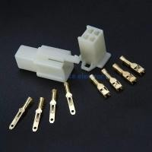

1. Terminal block

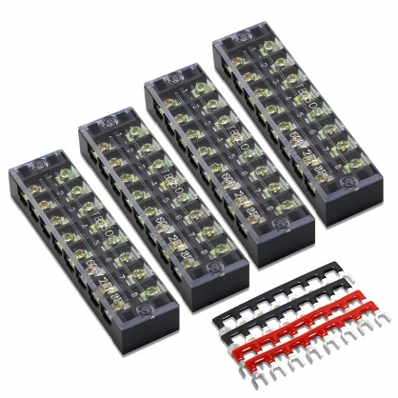

1. Skun garpu Y

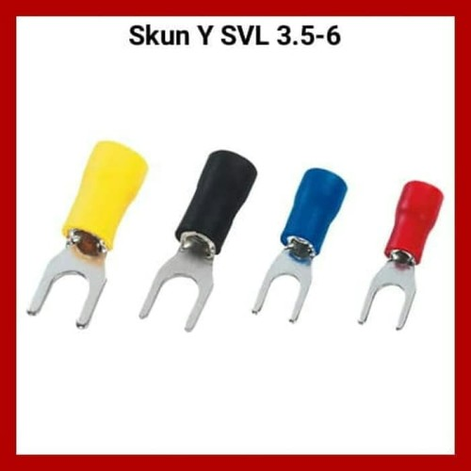

LAMPIRAN

**PANDUAN PEMBELIAN KOMPONEN LV:**

Fyi, LV biasanya beli di toko2 berikut untuk yg offline: urutan berikut dimulai dari harga termurah

1. Isee electronic:

harga mahasiswa, kebanyakan menyediakan komponen2, IC, dan beberapa modul analog.

katalog dan tokped: <https://www.tokopedia.com/isee>

pin toko ofline: <https://goo.gl/maps/3keTCZdFArRHhnrK6>

1. Akhishop:

Kebanyakan menyediakan modul digital, bukan komponen

Link tokped: <https://www.tokopedia.com/akhishop>

Pin toko ofline: <https://goo.gl/maps/CTaEXHd23RyUAMfRA>

1. MRI

Ini sebenernya toko robot abu KRI, kebanyakan jual modul2 dan IC

Link tokped: <https://www.tokopedia.com/mri>

toko oflen: JL kejawan putih tambak no 75 mulyorejo Surabaya

1. Berkat electronic

Toko komponen dan modul, menurutku ini toko semuanya lengkap si dan murah.

Cuma ada toko oflen gaada katalog, mbak2 yg jual judes. Tokonya ada 2 cabang:

Toko mulyos: <https://goo.gl/maps/8ywrfnY2qJc5hSpNA>

Toko kejawan gebang sebelah warkop giras: <https://goo.gl/maps/nB8hBhiz5j1yzTpx7> ini yg sering beli disini.

1. Eltra pasar genteng

Toko ini menjual komponen non elektronik seperti kabel, konektor, tools, dll

Ada 2 toko di pasar genteng: yg didalam pasar dan diluar pasar.

Aku biasanya yg diluar pasar krn lebih lengkap pinnya ini: <https://goo.gl/maps/ChqCu3QgkVpBnaip9>

disitu ada 2 toko eltra di lantai 2 diatas parkiran motor. Yg didepan dan belakang deket lift. Yg depan itu aku biasanya disitu buat komponen low voltage, yg dibelakang biasanya buat high voltage (anak hv biasanya jg disitu). Ntar kalo barangnya gaada bisa di eltech lt 2 yg belakang atau ke yg didalem pasar genteng.

Eltra gaada tokped dan katalognya.

1. Eltech electronic pasar genteng

Lantai 2 pasar genteng, barang lengkap Cuma harganya mahal. Ga rekomen kecuali kepepet dan jika gaada barang alternatif di tokped.